Project Work

Mappa
USER luciano.debonis@unimol.it
PASSWORD pppcunimol

Il sistema dei tratturi. Il contesto territoriale normativo e pianificatorio
(ALESSANDRO RANIERI)

Il quadro interregionale
La ricognizione sta riguardando l’ambito delle regioni interessate e quindi Abruzzo, Molise, Campania e Puglia, al fine di determinare il quadro della programmazione a carattere nazionale e locale avente ad oggetto il patrimonio materiale e immateriale della transumanza. La maggior parte degli interventi visti finora, si configura come opere di risistemazione e segnalazione delle tracce tratturali mediante cartellonistica, altri si qualificano come azioni immateriali di comunicazione; diversi, inoltre, sono gli accordi di partenariato finalizzati ad una azione sinergica di recupero e di promozione del patrimonio tratturale che coinvolgono più attori istituzionali, in molti casi attraverso programmi a carattere interregionale.

Abruzzo
In Abruzzo la materia gode di grande attenzione a partire dagli anni ’90 ed ha visto prevalentemente impegnati la Regione, il Dipartimento Ambiente Reti Territorio (DART) dall’Università “Gabriele D’Annunzio” di Chieti e Pescara e il sistema delle aree protette. Tra le prime attività si segnala il progetto “Promozione e comunicazione delle Vie della Transumanza”, avviato nel 1996 e concluso nel 2001, in attuazione del Programma Operativo Multiregionale 1995/1999, nell’ambito dello Sviluppo e valorizzazione del turismo sostenibile nelle regioni:
- Obiettivo 1 - Misura 3 “Itinerari Culturali interregionali”
Tale misura ha visto il finanziamento di interventi finalizzati allo sviluppo turistico delle aree di rilevante interesse storico-culturale rappresentative del fenomeno della transumanza. Il progetto, relativo alla “Valorizzazione integrata dei beni culturali nelle fasce tratturali”, ha riguardato, con gestione diretta da parte dei singoli comuni interessati (Navelli, Barisciano, Lanciano, Castel del Monte, Caporciano, Prata d’Ansidonia), il recupero e la valorizzazione delle emergenze archeologiche, architettoniche ed ambientali attraverso il restauro ed il recupero funzionale di edifici e di strutture significative destinate ad accogliere centri di documentazione. A supporto delle azioni è stata realizzata un’ampia campagna di comunicazione con la produzione di materiale promozionale e l’implementazione degli spazi informativi sul portale web della regione.
Tra le iniziative a carattere immateriale:
- il progetto “Tratturi e civiltà della transumanza: una rete culturale e ambientale europea”. Curato dall’Università “Gabriele D’Annunzio” di concerto con il Ministero dell’Ambiente e la Commissione Europea-DG Educazione e cultura, su fondi Cultura 2000 della Comunità Europea. Il progetto ha avuto un prosieguo nel “Museo virtuale della transumanza europea”, Progetto Cultura 2006, con la creazione di un portale (www.transumanza.eu), che tuttavia non risulta più (o ancora) attivo. Stando alle indicazioni progettuali, il portale dovrebbe contenere l'identificazione e la descrizione dei più importanti percorsi tratturali e dei relativi beni culturali e ambientali, dei connessi paesaggi tratturali italiani, spagnoli e francesi, arricchito da documentari filmati.
Tra le attività promosse dagli enti di gestione delle aree protette:
- un progetto attuato dal Parco Nazionale d’Abruzzo, Lazio e Molise, che ha promosso il recupero del tratto tra Pescasseroli e Opi del tratturo Pescasseroli-Candela. Complessivamente sono stati recuperati circa 15 km di percorso, partendo dalla località Campomizzo, a nord di Pescasseroli – dove prendeva storicamente avvio il tratturo – sino alla località Val Fondillo. Lungo il percorso sono state posizionate bacheche con pannelli illustrativi, che permettono di approfondire la storia e la cultura della transumanza e gli aspetti naturalistici e culturali dei luoghi. Ulteriori pannelli informativi sono stati installati presso il Centro Visita di Pescasseroli ed il Museo del Camoscio di Opi.
- Pregevole il Museo della Transumanza di Villetta Barrea, gestito dal Parco in collaborazione con un’associazione locale formata da allevatori (Associazione Villetta Barrea, borgo fattoria didattica), e le attività collegate quali: trekking della transumanza, laboratori didattici per apprendere l’arte pastorale (fare il formaggio, intrecciare le fiscelle, tingere la lana con erbe tintorie, costruire la zampogna e le ciaramelle ecc), laboratori del gusto e del paesaggio della transumanza finalizzati a far degustare i prodotti pastorali, mostre sui saperi dei pastori etc.
(inserire foto tabella tabella sul tratturo Pescasseroli-Candela in Val Fondillo in territorio di Opi (AQ) nel Parco Nazionale d’Abruzzo, Lazio e Molise).
- Merita, infine, una specifica menzione l’attività dell’ENGEA (Ente Nazionale Guide Equestri ambientali):
ha siglato nel settembre 2008 con la Regione Abruzzo - Direzione Parchi Ambiente Energia, un accordo di programma per contribuire alla realizzazione del progetto integrato a carattere nazionale denominato “Ippovie italiane, la rete degli itinerari turistici qualificati”, che mira all’adeguamento degli itinerari ambientali a standard di ricettività e fruibilità che ne consentano la certificazione che mira all’adeguamento degli itinerari ambientali a standard di ricettività e fruibilità che ne consentano la certificazione quali ippovie.

Campania
- PIT Piano integrato territoriale “Regio Tratturo Benevento”, nell’ambito del P.O.R. Campania 2000 – 2006
Il tratturo Pescasseroli-Candela ne è stato asse portante: ha coinvolto in un quadro sistematico circa 30 interventi suddivisi tra infrastrutture, servizi, regimi di aiuto e formazione per un finanziamento complessivo di circa 28,4 milioni di euro tra risorse pubbliche e private.
- Progetto “Recupero e valorizzazione delle preesistenze del Regio Tratturo” dell’importo di circa 1,4 ml di euro che vede la Provincia di Benevento quale ente attuatore a valere sull’Asse 2 – Misura 2.1
- Sempre sul tema della transumanza, e nell’ambito della programmazione POR Campania 2000-2006, è stato articolato il Piano integrato “Tratturo Regio Avellino”, che coinvolge 8 comuni irpini con un impegno di poco più di 26 milioni di euro
- A servizio del Piano integrato è stata realizzata la Rete dei Beni Culturali che ha previsto un circuito tra gli interventi realizzati, tra cui il Centro Europeo di Studi Normanni sito presso il Comune di Ariano Irpino, nel restaurato Castello, la scuola di restauro ed il laboratorio a Casalbore, alcuni percorsi museali di tematica prevalentemente archeologica, alcuni parchi archeologici, come quello dell’antica Aeclanum e di Aequum Tuticum, e un museo dedicato alla storia, alle tradizioni e alla cultura della transumanza presso il comune di Villanova del Battista, nell'edificio dell'ex acquedotto comunale, che prevede un percorso di visita multimediale. Il PI ha, tra l’altro, finanziato l’attivazione di un portale web multilingue attraverso cui è possibile visualizzare l’offerta turistica e culturale dell’area, nonché i vari punti di interesse naturalistico (http://retetratturo.provincia.avellino.it/il-regio-tratturo).
- Sempre in ambito campano si segnala l’intensa e proficua attività condotta dalla Comunità Montana dell’Alto Tammaro sul tratturo Pescasseroli-Candela nei territori dei comuni di Morcone, Santa Croce del Sannio, Circello, Castelpagano e Reino. Tra le azioni realizzate merita attenzione il recupero di 25 chilometri del tratturo mediante il ripristino dei confini, la manutenzione del tracciato e la realizzazione di muretti e siepi, interventi finanziati attraverso fondi stanziati con una legge ordinaria della regione Campania, la Legge Regionale 11/96, che riguarda interventi di forestazione e bonifica montana e la tutela del demanio armentizio. Con questa legge ogni anno, attraverso l’impiego degli operai forestali locali, sono realizzati interventi sul tratturo e sui tratturelli per un importo di circa 100.000 euro. La stessa Comunità Montana ha attinto ad altre fonti di finanziamento per la realizzazione di ponti in legno sui fiumi maggiori per garantire la percorribilità del tratturo anche nei mesi invernali; si tratta di un progetto interregionale (Campania e Molise) coordinato dall’Università del Molise e finanziato per il 60% dal CIPE e per il 40% con mutuo Cassa depositi e prestiti, mentre il recupero dei tratturelli è stato realizzato con
- il Progetto Integrato Rurale (PIR) “Terre dei tratturi e della transumanza” finanziato dal POR Campania 2000-2006. Tramite il PIR è stato finanziato il recupero di 90 km di tratturelli comunali di collegamento tra i centri urbani del Tammaro e del Fortore e i tracciati verticali (Nord-Sud) dei tratturi regi, il Pescasseroli-Candela che attraversa l’Alto Tammaro e il Castel di Sangro-Lucera che attraversa il Fortore, per realizzare un percorso naturalistico, ad anello, tra tratturo, tratturelli esistenti e tratturelli recuperati, di 130 chilometri complessivi. Tutti i progetti di recupero dei tratturelli, previsti dal PIR e presentati dai Comuni, sono stati realizzati. A fronte di una previsione di spesa di €. 1.960.000,00 per la Misura POR 4.20, sono stati, realizzati interventi per €. 1.946.501,4 pari al 99,31% della previsione. Nell’ambito del PIR sono state anche accolte 22 istanze di primo insediamento di giovani agricoltori, per complessivi €. 11.395.570,44. Il progetto PIR si è concluso il 30 giugno 2008; nel periodo di realizzazione dello stesso è stato attivo, presso la Comunità Montana, un ufficio di coordinamento delle progettazioni pubbliche relative al recupero dei tratturelli che ha effettuato riunioni periodiche con i progettisti e i responsabili degli Uffici Tecnici comunali, con la finalità di uniformare le modalità e tipologie di realizzazione degli interventi, i materiali utilizzati, la segnaletica e le essenze vegetali impiantate a delimitazione dei tracciati. Il risultato del coordinamento è stato quello di rendere i diversi tracciati non solo fisicamente collegati e riconoscibili come un tutt’uno su tutto il territorio, ma anche di dotarli del carattere di uniformità estetica.
- Tra gli altri progetti promossi dalla Comunità Montana Alto Tammaro è da segnalare, inoltre, in collaborazione con l’ENGEA e con il GAL “Terre dei tratturi”, il progetto “Ippovia” a valere sui finanziamenti disposti dal Piano di sviluppo rurale (PSR) Campania 2007-2013. A questo proposito, è utile segnalare le misure introdotte dal PSR che concorrono alla manutenzione delle aree a pascolo.
- Nello specifico si tratta della misura 214 - D2 “Sostegno al pascolo estensivo in aree destinate al pascolo” che promuove la pratica del pascolamento e la sua estensivizzazione attraverso la corresponsione di un premio legato alla superficie effettivamente pascolata (pascolo o prato-pascolo).
Beneficiari della misura fino ad un massimo di € 600,00 per ettaro sono agli allevatori che si impegnano a mantenere i propri animali al pascolo, per un periodo di almeno 180 giorni all’anno con un carico minimo di 0.5 UBA/ha (unità di bovino adulto per ettaro). Nell’incentivo rientra anche la superficie di tratturi, di sentieri pascolabili ed in “fida pascolo”, a condizione che ne sia individuata la porzione affidata in manutenzione, tramite pascolamento, al singolo beneficiario. Significativo è anche il contributo fino a 200 euro per ogni capo appartenente a razze in via di estinzione. È questa di sicuro una delle iniziative in prospettiva più efficaci perché prevede la collaborazione delle associazioni di allevatori e pastori, veri manutentori del territorio, e che si configura come best practice per la conservazione di ecosistemi delicati ma fondamentali anche per il contrasto al dissesto idrogeologico.
In tal senso è utile un confronto con le misure agro-ambientali disciplinate dal PSR della Regione Puglia 2007-2013. Quelle che riguardano la conservazione delle aree a pascolo rientrano nell’asse 2 “Miglioramento dell’ambiente e dello spazio naturale”. In particolare si tratta delle misure 211 “Indennità compensative degli svantaggi naturali a favore degli agricoltori delle zone montane”, 212 “Indennità compensative degli svantaggi naturali a favore degli agricoltori delle aree svantaggiate, diverse dalle zone montane”, 213 “Indennità Natura 2000 e Indennità connesse alla Direttiva 2000/60/CE” e 214 Azione 6 “Conversione dei seminativi in pascoli permanenti”. Nei primi due casi il massimo beneficio ammissibile è pari a € 55,00/Ha per superfici a pascolo e ad € 120,00/Ha per superfici a foraggere, inoltre il requisito richiesto per il carico di bestiame è nell’intervallo 0,2 – 1,4 UBA/Ha e rimangono escluse dal premio le superfici a “fida pascoli”, che possono esclusivamente concorrere al calcolo del carico di bestiame ove assegnate all'imprenditore con regolare concessione. La misura 213, che si pone come obiettivo la biodiversità locale, riconosce benefici ma limitatamente alle aree Natura 2000 e il premio a pascolo è in assoluto il più basso tra quelli contemplati (€ 24/Ha contro € 197,00/Ha previsti per la vite da tavola). Anche prendendo in considerazione la misura 214 Azione 6, specificatamente destinata alla conversione a pascolo dei seminativi e che tra quelle considerate appare la più remunerativa, il premio si attesta sui €150/Ha. La misura, inoltre, molto apprezzabile sul profilo naturalistico perché introduce prescrizioni esplicite sull’uso di pratiche mirate alla salvaguardia delle specie dell’avifauna connesse ai pascoli, trova tuttavia applicazione esclusivamente nelle zone ricomprese nei siti Natura 2000 e nelle aree protette nazionali e regionali.
Molise
- La Legge regionale n. 9/1997 (Tutela, valorizzazione e gestione del demanio tratturale)
“anche in caso di declassificazione ed alienazione del suolo venga salvaguardata la continuità del percorso tratturale, e, nel caso di cessioni a enti pubblici, dev’essere attivato il recupero attraverso possibili varianti.”
La Legge ha un’appendice applicativa nel Regolamento regionale 8 gennaio 2003, n. 1, che disciplina, tra l’altro, la salvaguardia della continuità del tracciato, prevedendo all’art. 12, “nelle more dell'approvazione e dell'attivazione del Piano di Valorizzazione” l’obbligo “di lasciare libera su tutti i tracciati tratturali una fascia di terreno allo stato saldo o pascolivo della larghezza non inferiore a metri quindici, da utilizzare gratuitamente per il passaggio ed il transito a scopi agricoli, agrituristici e del tempo libero”.
- La normativa regionale consente anche la gestione diretta dei suoli tratturali da parte di associazioni senza scopo di lucro.
Molte associazioni ambientaliste regionali insieme alla CIA (Confederazione Italiana Agricoltori), all’ANCI (Associazione Nazionale Comuni Italiani) e all’ENGEA si sono accordate per chiedere la gestione diretta del suolo tratturale libero da concessioni. Numerosi sono i finanziamenti per studi e progetti, a partire da fondi stanziati dal CIPE (Comitato Interministeriale per la programmazione economica) che, già nel 2000, vengono impegnati per l’ammontare di circa 300 milioni di lire per uno specifico studio di fattibilità commissionato al Cresme e dedicato alle “Infrastrutture di interesse turistico-culturale per la valorizzazione e la fruizione della rete tratturale ai fini della costituzione del “Parco dei Tratturi”.
Meritevole è, tra le altre, l’attivazione di un corso di alta formazione per “Gestore delle risorse culturali ed ambientali nell'ambito dei tratturi” (gennaio/dicembre 2000), patrocinato dal MIUR, che ha coinvolto 10 laureati in discipline diverse (P.O. 1994/99 Ricerca, sviluppo tecnologico ed alta formazione, Sottoprogramma III Misura II; soggetto proponente la Provincia di Campobasso, soggetto attuatore l’Università degli Studi del Molise). Al termine del corso l’Università ha attivato, con la creazione dello spin-off “Terredimezzo srl” (ottobre 2001), un progetto pilota per sostenere la trasformazione dell’attività formativa in opportunità professionali ed imprenditoriali.
Tra le innumerevoli iniziative di promozione via web si segnala il portale http://www.tratturocoast2coast.org/ che propone l’esplorazione del tratturo Lucera -Castel di Sangro con la mappatura dell’intero itinerario, dei bivacchi e dei ristori, avvalendosi della visualizzazione su google maps delle tappe consigliate. Infine, nell’ambito delle iniziative di tutela e diffusione della conoscenza del sistema tratturi, il Molise ha conseguito il riconoscimento dei tratturi quale patrimonio da tutelare nel World Monuments Fund (Tratturi e della civiltà della Transumanza della Regione Molise, 2008).

Paesaggio archeologico
(LUCA COPPOLA)

Premessa
Il terriotorio preso in esame coincide in maniera più generale con quello della “civiltà della transumanza”, a partire dalla catena montuosa dell'Appennino abruzzese sino alla pianura del Tavoliere delle Puglie. Verrà stilato un database dei beni archeologici, a partire dall'epoca pre-protostorica, che interessa le Regioni Abruzzo-Molise-Puglia e che confluirà, a seguito di elaborazione gis, nella cartografia openStreetMap utilizzando lo strumento Umap. Scopo di questa analisi è il censimento dei “caratteri identitari” del territorio per orientare le scelte di valorizzazione all'interno di piani e programmi in corso di realizzazione o già attuati (art. 145, co. 2, let. del D. Lgs, 42/2004). In quest'ottica si propone, per ambiti più o meno ristretti a seconda delle aree selezionate:
- una “CARTA DELLA MOBILTA'”, per un turismo lento e per la fruizione ad ampio respiro del paesaggio culturale, al cui interno si evidenzia una matrice principale (ad esempio una “strada panoramica” che copre tutto il territorio della “civiltà della transumanza”) a cui sono collegati percorsi turistici a vari livelli di difficoltà e di tematismo specifico (percorsi di archeotrekking e di cicloturismo, ippovie,...), monumenti, strutture ricettive, aree naturalistiche, e tutto ciò che esprime il concetto di carattere identitario menzionato nella fase di analisi. Il tutto, in via preliminare, potrebbe essere concepito su un buffer di interesse lungo la direttrice prescelta, all'interno del quale verranno georeferenziati ed informatizzati tutti i dati a disposizione. A chiusura di questo percorso è auspicabile la realizzazione di guide turistiche, mappe interattive e pannelli esplicativi da posizionare negli snodi viari e/o nei maggiori punti di concentrazione antropica (art. 143, co. 8 del D. Lgs, 42/2004).
- la valutazione del “paesaggio degradato” (dissesto idrogeologico, urbanizzazione e consumo di suolo, piani industriali, ...) per poter programmare interventi di ripristino, riqualificazione o miglioramento di beni o aree paesaggistiche (art. 143, co. 1, let. f-g del D. Lgs, 42/2004) ai fini della tutela, della conservazione e della valorizzazione.

Analisi del territorio - CARTA DEI VALORI
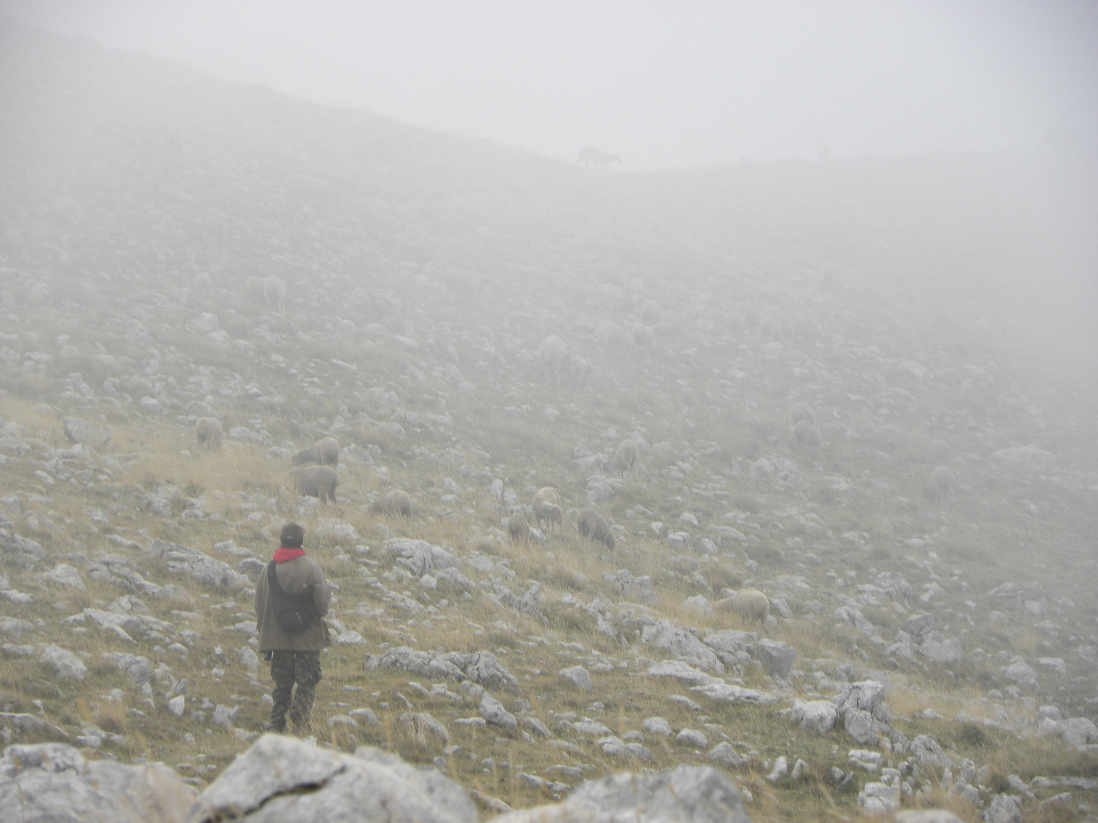
Nella cartografia di seguito proposta si evidenziano una serie di elementi, a carattere storico-archeologico, che si localizzano all'interno del paesaggio della “civiltà della transumanza” e, più in particolare, riguardano il territorio della Regione Abruzzo. I dati provengono dal database della Regione Abruzzo-Sottopagina “Sistema delle conoscenze condivise - Valori” (http://opendata.regione.abruzzo.it/content/sistema-delle-conoscenze-condivise-valori) e sono costituiti da tutta una serie di informazioni (shape files suddivisi per tavolette, 54 in tutto) così nominate: Aree Urbane-valore storico; Beni storici, Case Terra, Comuni, Emergenze Flora_Vegetazione, Interesse archeologico, Opere fortificate, Perimetro urbano, Qualità geobotaniche, Regione interreg., Riserve, Valore Urbano, Valore Agronomico, Tholos, Tratturi, Sic, Zps, Riserve, Parchi,... In questo screenshot sono evidenziati solamente i layers relativi a Beni e Valori storici, aree di interesse archeologico,opere fortificate, tratturi e tholos.
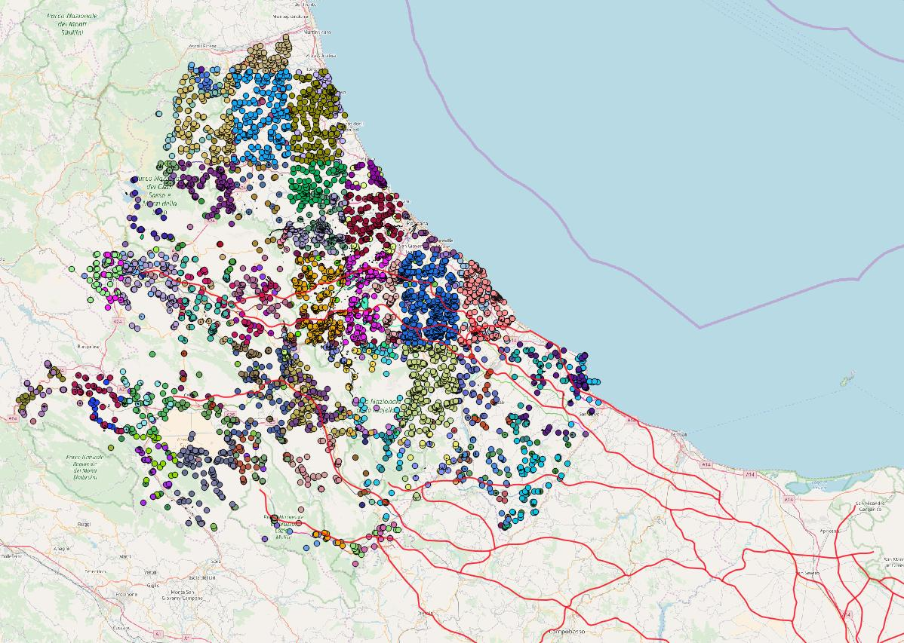

Analisi del territorio - Parco Nazionale del Gran Sasso e dei Monti della Laga: CARTA DEI VALORI
Dall'analisi più approfondita della Carta dei Valori della Regione Abruzzo (http://opendata.regione.abruzzo.it/content/sistema-delle-conoscenze-condivise-valori) e da un esame della “Mappatura dei beni archeologici e arhitettonici” (redatta dall'Ente Parco nel 2003, Arch. Luigi Lenti) è stata effettuata una prima bozza di carta archeologica del territorio dell'area protetta.
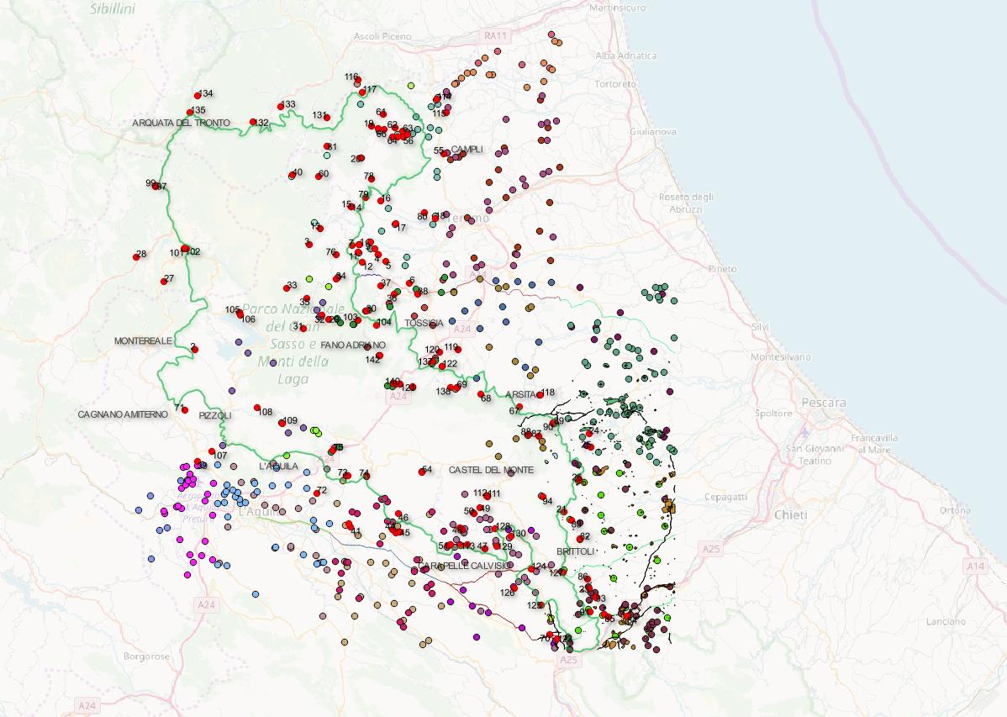

Metodologia di sviluppo del Project work -// Il Paesaggio della civiltà della transumanza//
1. Ricognizione vincoli paesaggistici
2. Ricostruzione diacronica
2.1 Insediamenti-Pre/protostorici e assetto territoriale (Viabilità e scelte insediative)
2.2 Popolazioni Italiche e assetto territoriale (Viabilità e scelte insediative)
2.3 Colonizzazione Romana, città e territorio (Viabilità, centuriazione e scelte insediative)
2.4 Epoca tardo antica ed incastellamento medievale
[2.5 Epoca moderna (1600-1800) - Stefano]
3. Quadro programmatico
3.1 Aree protette, riserve, Parchi
3.2 Piani Paesaggistici, Piani territoriali,
3.3 Life Europei, SIC, ZPS, ReteNatura 2000
3.4 Altro
4. Idee progettuali
4.1 Linee guida prioritarie, in base ai punti 1 e 2 (sopra), per la conservazione/recupero/valorizzazione dei beni paesaggistici indicando gli strumenti e le misure (incentivanti) per la realizzazione delle stesse.
4.2 La Carta della mobilità
4.3 Il Paesaggio degradato
4.4 Proposta di Piano per il Parco Nazionale del Matese
4.5 … Altro
Ai fini della ricostruzione storica del paesaggio dell'“area vasta” (Punto 1, sopra) si propone la schedatura dei siti, dei contesti territoriali e delle tracce, sotto forma di scheda Word, all'interno delle quali saranno descritti sinteticamente i dati riguardanti quel sito/contesto territoriale/traccia e, sulla base dei quali, sarà effettuata l'analisi diacronica finale. Per sito si intende un'area dove sono conservate informazioni o anche indizi di una qualche attività umana (ad esempio un riparo in grotta preistorico, un tempio romano, un eremo o un'abbazia); per contesto territoriale (si veda anche CTS, Piano Paesaggistico della Puglia) si intendono quegli ambiti più vasti o areali in cui si concentrano più attività umane, stratificate e diversificate (ad esempio l'area archeologica di Amiternum, Saepinum, San Vincenzo al Volturno ,...); per traccia invece possiamo sintetizzare i dati di un elemento lineare quale una Via (preromana e romana) un tratturo, un acquedotto, ...
SCHEDE TIPO
scheda_contesto_territoriale.docx
scheda_sito.docx
scheda_traccia.docx

Carta di distribuzione dei siti e delle aree archeologiche dell'area del Parco Nazionale del Gran Sasso e dei Monti della Laga
Dati emersi dall'esame di: 1) database della Regione Abruzzo-Sottopagina “Sistema delle conoscenze condivise - Valori” (Interesse e punti di interesse archeologico, Opere fortificate e Tratturi); 2) La Tavola del Piano dell'Ente Parco (“ambiente storico-culturale); 3) Mappatura dei beni architettonici ed archeologici del Parco, 2003; 4) P.T.P.R. Tav. B Regione Lazio; 5) P.T Coo. Provincia di Ascoli Piceno 6) per i centri antichi e per la viabilità “Carta delle opere fortificate della Regione Abruzzo” - 1986 e da Coarelli-La Regina 1993.
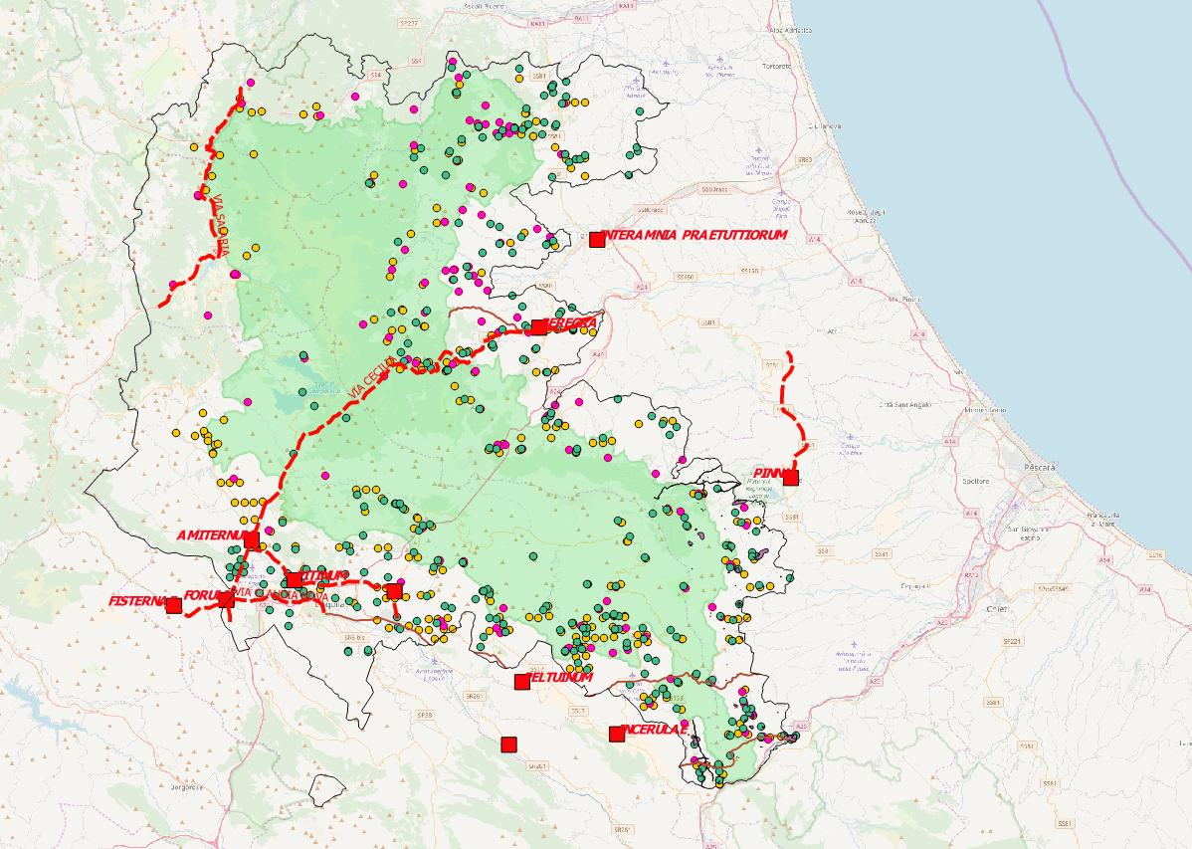
Base OpenStreetMap: in rosa i siti e le aree di interesse archeologico/architettonici (“mappatura 2003”), in giallo i “valori” della tavola del Piano dell'Ente Parco; in viola le aree di interesse archeologiche perimetrate dalla Regione Abruzzo; in verde i siti di interesse archeologico ed in marrone i tratturi perimetrate dalla Regione Abruzzo; in rosso le città e la viabilità antica da “Carta delle opere fortificate della Regione Abruzzo” - 1986 e da Coarelli-La Regina 1993.
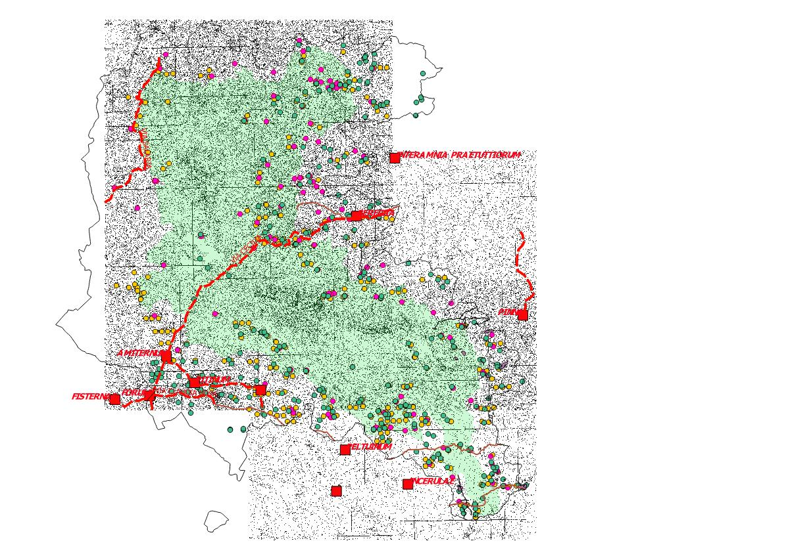
Cartografia di base IGM 1:25000: in rosa i siti e le aree di interesse archeologico/architettonici (“mappatura 2003”), in giallo i “valori” della tavola del Piano dell'Ente Parco; in viola le aree di interesse archeologiche perimetrate dalla Regione Abruzzo; in verde i siti di interesse archeologico ed in marrone i tratturi perimetrate dalla Regione Abruzzo; in rosso le città e la viabilità antica da “Carta delle opere fortificate della Regione Abruzzo” - 1986 e da Coarelli-La Regina 1993.

Carta di distribuzione dei siti e delle aree archeologiche della Regione Abruzzo
Dati emersi dall'esame di: 1) database della Regione Abruzzo-Sottopagina “Sistema delle conoscenze condivise - Valori” (Interesse e punti di interesse archeologico, Opere fortificate e Tratturi).
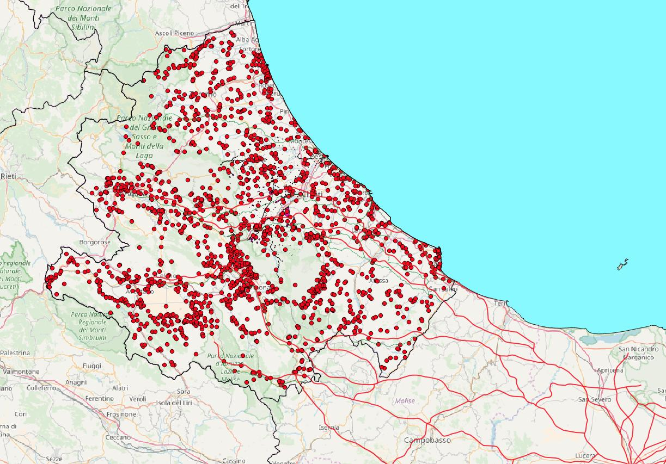
Base OpenStreetMap: elaborazione dati dei siti e delle aree di interesse archeologico/architettonico perimetrate dalla Regione Abruzzo; in rosso i tratturi del paesaggio della civiltà della transumanza.

IDEA PROGETTUALE E QUADRO PROGRAMMATICO

Riferimenti

Sottopagine

Collegamenti esterni
- Apri la mappa a tutta pagina
- I beni di Roma Capitale: 1. La guerra dei Commons di Roma - 2. La resa dei conti del patrimonio romano

